ЧЕЛЯБИНСКАЯ ОБЛАСТЬ

АДМИНИСТРАЦИЯ
ЗЛАТОУСТОВСКОГО ГОРОДСКОГО ОКРУГА
РАСПОРЯЖЕНИЕ

21.04.2025 г. | № | 1372-р/АДМ
г. Златоуст
Об утверждении схемы расположения земельного участка на кадастровом плане территории
В соответствии с Земельным кодексом Российской Федерации, Градостроительным кодексом Российской Федерации, в соответствии
с подпунктом 1 пункта 10 статьи 3.5 Федерального закона от 25.10.2001 г.
№ 137-ФЗ «О введении в действие Земельного кодекса Российской Федерации», на основании рекомендаций комиссии по отдельным вопросам землепользования на территории Златоустовского городского округа
от 09.04.2025 года (протокол № 7):
1. Утвердить схему расположения земельного участка из земель населённых пунктов на кадастровом плане территории
площадью 165 кв. метров, расположенного по адресному ориентиру: Челябинская область, г. Златоуст, ул. Песчаная, северо-восточнее земельного участка с кадастровым номером 74:25:0301501:640, размещение гаражей
для собственных нужд (территориальная зона О1 - Многофункциональная общественно-деловая зона) по заявлению Уфимцева Р.А. (приложение).
2. Уфимцеву Р.А. вправе обеспечить выполнение кадастровых работ, после чего обратиться без доверенности с заявлением об осуществлении государственного кадастрового учета земельного участка.
3. Пресс-службе Администрации Златоустовского городского округа (Семёнова А.Г.) разместить настоящее распоряжение на официальном сайте Златоустовского городского округа в сети «Интернет».
4. Срок действия настоящего распоряжения - два года со дня издания.
5. Организацию выполнения настоящего распоряжения возложить
на руководителя органа местного самоуправления «Комитет по управлению имуществом Златоустовского городского округа» Турову Е.В.
6. Контроль за выполнением настоящего распоряжения возложить
на заместителя Главы Златоустовского городского округа по имуществу
и финансам Дьячкова А.А.

Исполняющий обязанности Главы Златоустовского городского округа | 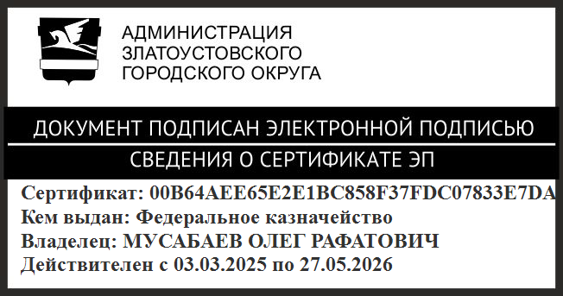 | О.Р. Мусабаев

ПРИЛОЖЕНИЕ
Утверждено
распоряжением Администрации
Златоустовского городского округа
от 21.04.2025 г. № 1372-р/АДМ

